Dietas hipoalergénicas de SPECIFIC con proteína hidrolizada y niveles altos de EPA, en formato húmedo y seco para perros y gatos
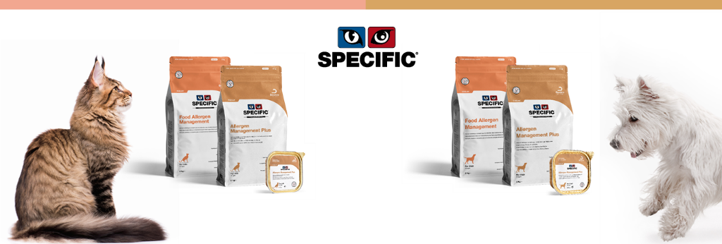

SPECIFIC dispone de stock de sus dietas hipoalergénicas, de alta calidad y con proteína hidrolizada, lo que le permite continuar apoyando nutricionalmente a sus pacientes con alergia alimentaria.
SPECIFIC cuenta con una gama de dietas hipoalergénicas, en formato húmedo y seco para perros y gatos, con proteína hidrolizada y altos niveles de EPA, procedente de pescado, para el apoyo nutricional de animales con alergia alimentaria o con alergia alimentaria y ambiental combinada.
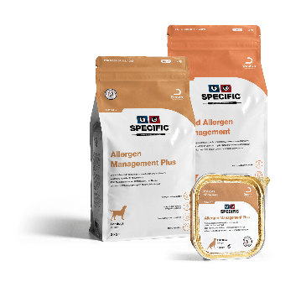
- Con proteína de salmón hidrolizada y arroz, que tienen una baja alergenicidad y alta digestibilidad.

- Con nutrientes adicionales para el refuerzo de la piel: omega-3, vitamina A, E, y complejo B, Zn y Se. Que proporcionan un soporte natural para las condiciones comprometidas de la piel y el mantenimiento de la barrera cutánea.
- Apto para todas las edades.
Para más información haga clic aquí

